Создания условий для развития самостоятельности детей старшего дошкольного возраста в игре в рамках комплексно – тематического планирования.
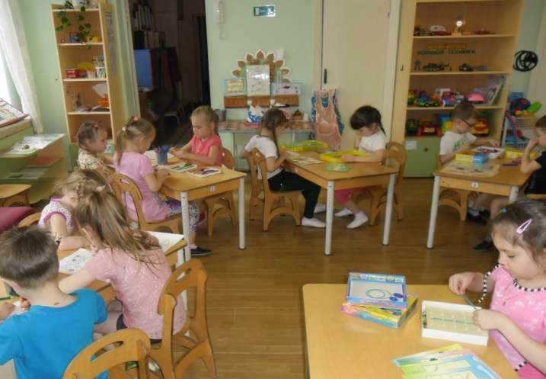
Тема недели « Комнатные растения. Первоцветы».
Самостоятельная деятельность детей – одна из основных моделей организации образовательного процесса детей дошкольного возраста .
Актуальность
Самостоятельная продуктивная деятельность обладает большими возможностями в развитии личности ребёнка.
В соответствии с целевыми ориентирами, которые, нам задает ФГОС ДО, ориентируясь на индивидуализацию дошкольного образования, мы должны сформировать инициативную и самостоятельную личность, открытую внешнему миру, обладающую развитым воображением и творческим мышлением
Ситуация выбора: это самостоятельная деятельность детей в условиях созданной предметно-развивающей среды, обеспечивающая каждому ребёнку выбор деятельности по интересам и позволяющая ему взаимодействовать со сверстниками или действовать самостоятельно.
Цель:
Повышение значимости организации игр в воспитательно-образовательном процессе ДОУ.
Задачи:
- Создать условия организации видов деятельности (игровой, коммуникативной, трудовой, познавательной, продуктивной) вокруг темы «Комнатные растения. Первоцветы» в самостоятельной деятельности детей.
- Способствовать использованию в практике современных требований к организации игр дошкольников и формировать у дошкольников нравственную культуру мировозрения.
- Совершенствовать у детей приобретённые навыки и умения для развития игровой активности.
- Воспитывать в детях элементарные общепринятые нормы взаимоотношений со сверстниками и взрослыми через игровые действия.
Лепка.  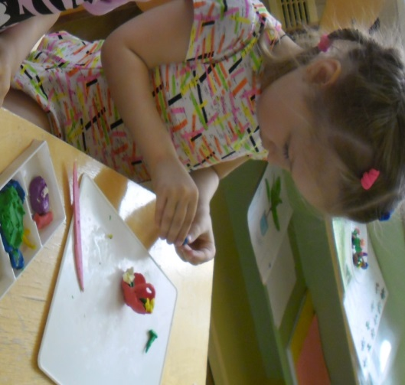 | « Корзина с цветами»  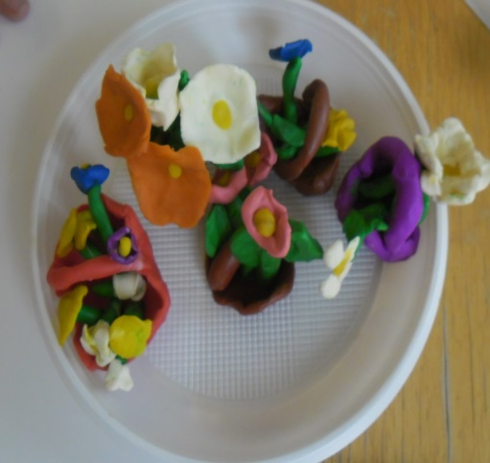
Рисование.  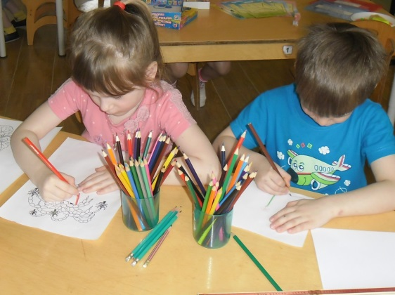 | «Раскрашивание комнатных растений»  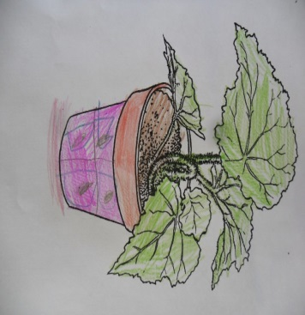

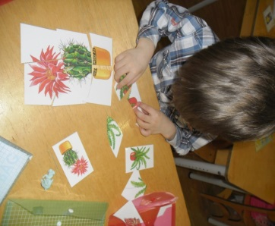  Развивающие игры. | «Четвертый лишний»  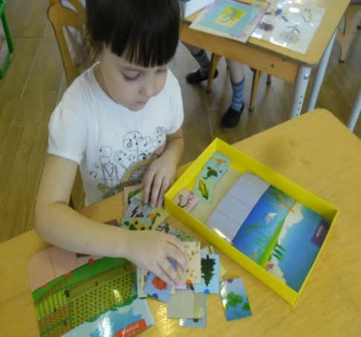 | «Найди отличие»  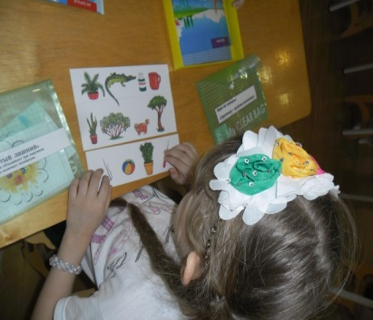 | «Палочки Кьюизенера»  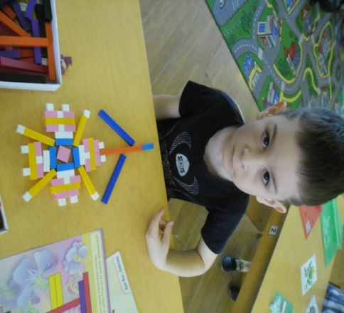
 | «Математический планшет»  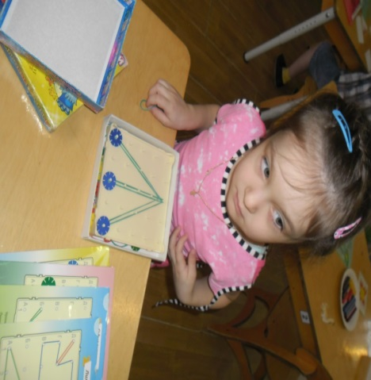 | «Математический цветок»  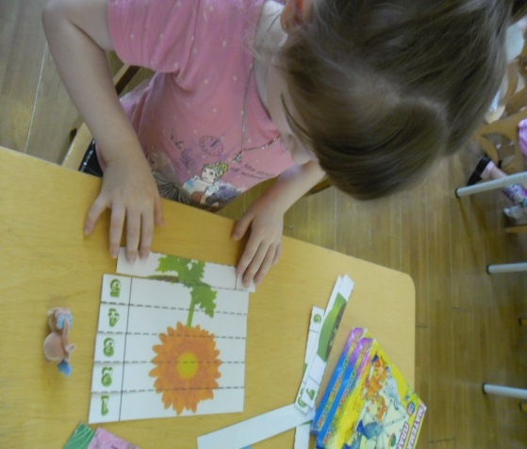

Вывод
Самостоятельная разнообразная деятельность в условиях развивающей предметно-пространственной среды позволяет ребёнку проявить пытливость, любознательность, познавать окружающее без принуждения, стремиться к творческому отображению познанного. В условиях развивающей среды ребёнок реализует своё право на свободу выбора деятельности.
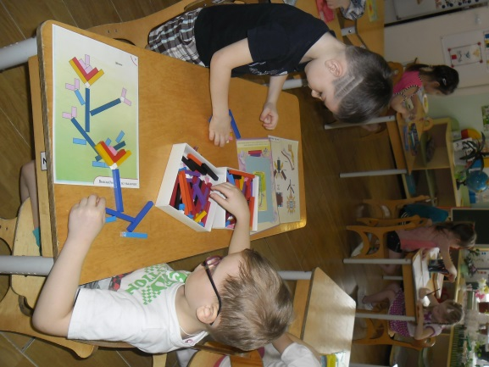 | 